Grupa x-kom uruchamia sprzedaż robotów humanoidalnych
Grupa x-kom rozszerza ofertę o nową kategorię produktów obejmującą zaawansowane roboty-psy oraz roboty humanoidalne. Klienci zyskają dostęp do innowacyjnych modeli marek Unitree i MagicLab, których grupa x-kom jest oficjalnym dystrybutorem w Polsce. To pierwsza tak przekrojowa oferta robotów użytkowych, edukacyjnych i badawczych dostępna w polskim handlu detalicznym.

Zaawansowane roboty do edukacji, badań i prezentacji
Nowe roboty wykorzystują sztuczną inteligencję, czujniki środowiskowe i precyzyjne układy mechaniczne. Oferują gotowe sekwencje ruchów, a jednocześnie pozwalają użytkownikom samodzielnie je programować. Modele Unitree Go2 Air, Go2 Pro oraz MagicDog Pro zapewniają wysoką mobilność, stabilizację i duże możliwości programistyczne, dzięki czemu sprawdzą się w edukacji, rozrywce, prezentacjach i pracach badawczych. Humanoidalne Unitree G1 Basic i G1 Edu-U2 odzwierciedlają ludzką motorykę, a ich systemy LIDAR i kamery głębi umożliwiają precyzyjną analizę otoczenia.
Zobacz ofertę robotów AI w x-kom

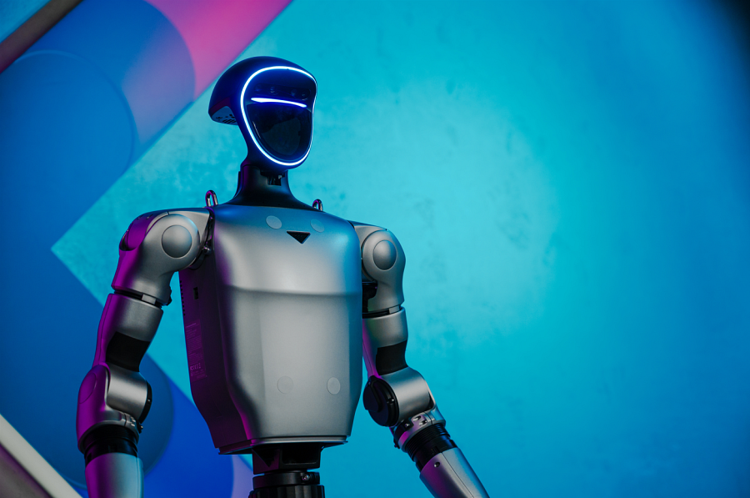
Roboty bliżej użytkowników
Wprowadzenie robotów do sprzedaży to ważny etap w upowszechnianiu technologii, która dotąd była zarezerwowana głównie dla uczelni i laboratoriów. Grupa x-kom jako pierwsza w kraju oferuje tak kompleksowy zestaw urządzeń.
W sprzedaży mamy dwa modele humanoidalne firmy Unitree oraz trzy modele robotów-psów: dwa od Unitree i jeden od MagicLab. Wprowadzamy roboty do oferty, bo wierzymy, że technologia powinna być dostępna dla każdego – po prostu. Tak jak kiedyś smartfony były nowinką, a dziś są codziennością, tak teraz chcemy zrobić krok dalej. Dzięki x-komowi zaawansowana robotyka może trafić do szkół, firm i domów. Naszą misją jest oswajanie przyszłości i sprawianie, by stała się częścią teraźniejszości.
– Michał Świerczewski, prezes grupy x-kom
Do kogo skierowana jest oferta robotów
Nowa kategoria robotów jest skierowana do placówek edukacyjnych poszukujących nowoczesnych metod nauczania programowania i AI, do firm i instytucji realizujących projekty prezentacyjne oraz R&D, a także do entuzjastów technologii zainteresowanych wykorzystaniem robotów we własnej przestrzeni.
Zbiór informacji o robotach w ofercie x-kom

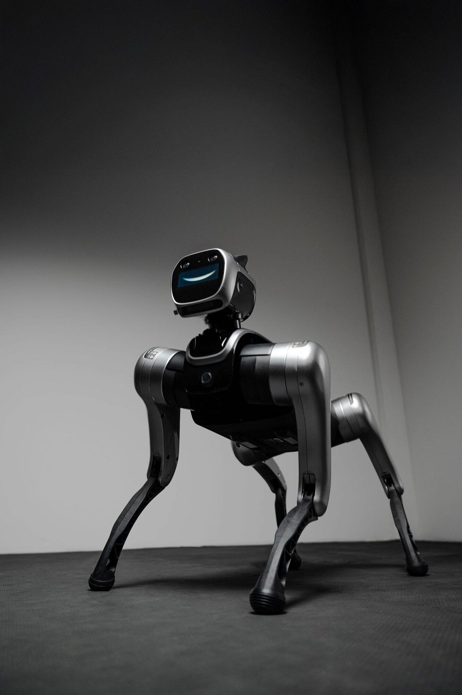
Pokazy robotów w salonach Neonet i x-kom
W najbliższych tygodniach klienci będą mogli zobaczyć część robotów na żywo w wybranych lokalizacjach grupy x-kom.
Humanoidalny robot Unitree
l Warszawa, CH Reduta – od 2 do 10 grudnia (wspólna lokalizacja x-kom i Neonet)
l Katowice, Silesia City Center – od 13 grudnia, podczas otwarcia nowego salonu x-kom
Robot czworonożny MagicLab
Ekspozycja rozpocznie się 28 listopada w salonach x-kom w:
l Warszawie (CH Reduta),
l Krakowie (CH Bonarka),
l Wrocławiu (Pasaż Grunwaldzki),
l Częstochowie (Galeria Jurajska) – do 10 grudnia,
l Katowicach (Silesia City Center) – od 13 grudnia.
Klienci będą mogli sprawdzić, jak urządzenia działają i jakie oferują możliwości. Informacje o kolejnych prezentacjach i wydarzeniach będą pojawiać się na bieżąco.
Zobacz ofertę robotów AI w x-kom

